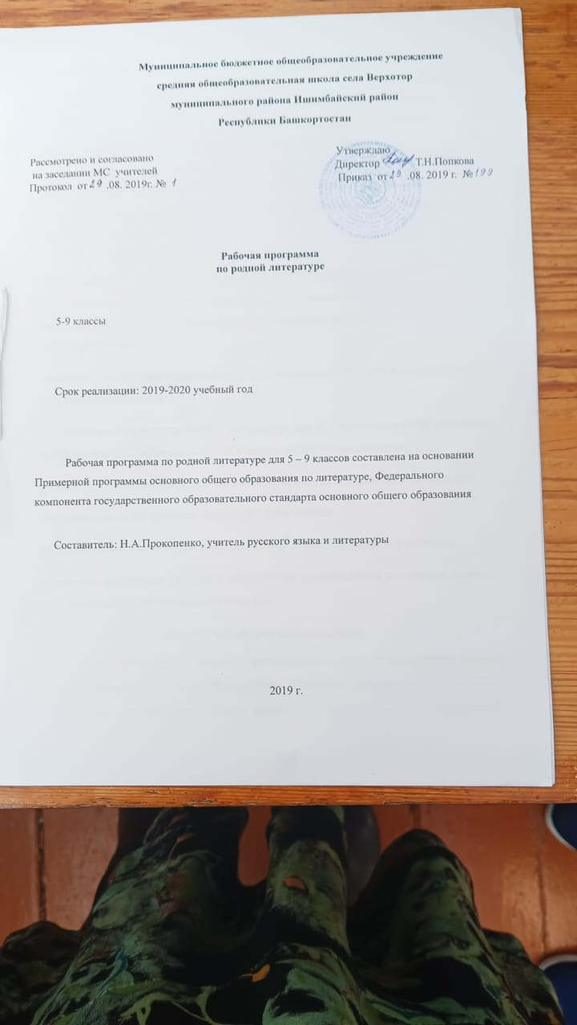
Муниципальное бюджетное общеобразовательное учреждение
средняя общеобразовательная школа села Верхотор
муниципального района Ишимбайский район
Республики Башкортостан

Рассмотрено и согласовано Утверждаю
на заседании МС учителей Директор Т.Н.Попкова
Протокол от .08. 2019г. № Приказ от .08. 2019 г. №

Рабочая программа
по родной литературе

5-9 классы

Срок реализации: 2019-2024 учебный год

Рабочая программа по родной литературе для 5 – 9 классов составлена на основании Примерной программы основного общего образования по литературе, Федерального компонента государственного образовательного стандарта основного общего образования

Соcтавитель: Н.А.Прокопенко, учитель русского языка и литературы

2019 г.

Рабочая программа по родной литературе для 5 – 9 классов составлена на основании Примерной программы основного общего образования по литературе,
Федерального компонента государственного образовательного стандарта основного общего образования, утвержденного приказом Министерства образования Российской Федерации №1089 от 05.03.2004г. Рабочая программа ориентирована на учебник Н.Е.Кутейникова, С.П.Оробий «Формирование читательской компетенции школьника. Детско-подростковая литература XXI века». Учебное пособие для образовательных учреждений – Москва «Просвещение», 2016
Цели и задачи:
приобщение обучающихся к богатствам отечественной и мировой художественной литературы, развитие у обучающихся способности эстетического восприятия и оценки художественной литературы и воплощенных в ней явлений жизни;
воспитание высокого эстетического вкуса и гражданской идейно-нравственной позиции обучающихся;
формирование представлений о литературе как о социокультурном феномене, занимающем специфическое место в жизни нации и человечества;
развитие у школьников устойчивого интереса к чтению, любви к литературе;
совершенствование навыков выразительного чтения;
использование литературы для повышения речевой культуры учащихся;
расширение кругозора учащихся через чтение произведений различных жанров, разнообразных по содержанию и тематике.
Место учебного предмета (курса)
Учебный предмет «Родная литература» – одна из важнейших частей образовательной области «Филология». Освоение литературы как учебного предмета - важнейшее условие речевой и лингвистической грамотности учащегося. Литература тесно связана с другими учебными предметами и, в первую очередь, с русским языком,
Согласно учебному плану на изучение родной литературы отводится в 5-9 классах 34 ч., 1 час в неделю.
Примерный учебный план основного общего образования по литературе
классы | 5 | 6 | 7 | 8 | 9 | всего
Кол-во часов в неделю | 1 | 1 | 1 | - | 1 | 4
Кол-во часов в год | 34 | 34 | 34 | - | 34 | 136

Требования к уровню подготовки учащихся
В результате изучения родной литературы ученик должен
Знать/ понимать:
- смысл понятий: речь устная и письменная; монолог, диалог; сфера и ситуация речевого общения;
- основные признаки разговорной речи, научного, публицистического, официально-делового стилей, языка художественной литературы;
- особенности основных жанров научного, публицистического, официально-делового стилей и разговорной речи;
- признаки текста и его функционально-смысловых типов (повествования, описания, рассуждения);
- основные нормы русского литературного языка (орфоэпические, лексические, грамматические, орфографические, пунктуационные); нормы речевого этикета;
уметь:
- различать разговорную речь, публицистический, официально-деловой стили, язык художественной литературы;
- определять тему, основную мысль текста, функционально-смысловой тип и стиль речи; анализировать структуру и языковые особенности текста;
- объяснять с помощью словаря значение слов с национально-культурным компонентом;
аудирование и чтение:
- адекватно понимать информацию устного и письменного сообщения (цель, тему основную и дополнительную, явную и скрытую информацию);
- читать тексты разных стилей и жанров; владеть разными видами чтения (изучающим, ознакомительным, просмотровым);
- извлекать информацию из различных источников, включая средства массовой информации; свободно пользоваться словарями различных типов, справочной литературой;
говорение и письмо:
- воспроизводить текст с разной степенью свернутости (план, пересказ, изложение, конспект);
- создавать тексты разных стилей и жанров (отзыв, аннотацию, реферат, выступление, письмо, расписку, заявление);
- осуществлять выбор и организацию языковых средств в соответствии с темой, целями, сферой и ситуацией общения;
- свободно, правильно излагать свои мысли в устной и письменной форме, соблюдать нормы построения текста (логичность, последовательность, связность, соответствие теме и др.); адекватно выражать свое отношение к фактам и явлениям окружающей действительности, к прочитанному, услышанному, увиденному;
- владеть разными видами монолога (повествование, описание, рассуждение) и диалога (побуждение к действию, обмен мнениями, установление и регулирование межличностных отношений);
- соблюдать в практике речевого общения основные произносительные, лексические, грамматические нормы современного русского литературного языка;
- соблюдать нормы русского речевого этикета.
Личностные, метапредметные и предметные результаты освоения учебного предмета (курса)
Личностные результаты:
воспитание российской гражданской идентичности: патриотизма, любви и уважения к Отечеству, чувства гордости за свою Родину, прошлое и настоя шее многонационального народа России; осознание своей этнической принадлежности, знание истории, языка, культуры своего народа, своего края, основ культурного наследия народов России и человечества; усвоение гуманистических, демократических и традиционных ценностей многонационального российского общества; воспитание чувства ответственности и долга перед Родиной;
формирование ответственного отношения к учению, готовности и способности обучающихся к саморазвитию и самообразованию на основе мотивации к обучению и познанию, осознанному выбору и построению дальнейшей индивидуальной траектории образования на базе ориентирования в мире профессий и профессиональных предпочтений, с учетом устойчивых познавательных интересов;
формирование целостного мировоззрения, соответствующего современному уровню развития науки и общественной практики, учитывающего социальное, культурное, языковое, духовное многообразие современного мира;
формирование осознанного, уважительного и доброжелательного отношения к другому человеку, его мнению, мировоззрению, культуре, языку, вере, гражданской позиции, к истории, культуре, религии, традициям, языкам, ценностям народов России и народов мира; готовности и способности вести диалог с другими людьми и достигать в нем взаимопонимания;
освоение социальных норм, правил поведения, ролей и форм социальной жизни в группах и сообществах, включая взрослые и социальные сообщества; участие в школьном самоуправлении и общественной жизни в пределах возрастных компетенций с учетом региональных, этнокультурных, социальных и экономических особенностей;
развитие морального сознания и компетентности в решении моральных проблем на основе личностного выбора, формирование нравственных чувств и нравственного поведения, осознанного и ответственного отношения к собственным поступкам;
формирование коммуникативной компетентности в общении и сотрудничестве со сверстниками, старшими и младшими в процессе образовательной, общественно полезной, учебно-исследовательской, творческой и других видах деятельности;
формирование экологической культуры на основе признания ценности жизни во всех ее проявлениях и необходимости ответственного, бережного отношения к окружающей среде;
осознание значения семьи в жизни человека и общества, принятие ценностей семейной жизни уважительное и заботливое отношение к членам своей семьи;
развитие эстетического сознания через освоение художественного наследия народов России и мира, творческой деятельности эстетического характера.
Метапредметные результаты:
умение самостоятельно определять цели своего обучения, ставить и формулировать для себя новые задачи в учебе и познавательной деятельности;
умение самостоятельно планировать пути достижения целей, в том числе альтернативные, осознанно выбирать наиболее эффективные способы решения учебных и познавательных задач;
умение соотносить свои действия с планируемыми результатами, осуществлять контроль своей деятельности в процесс е достижения результата, определять способы действий
в рамках предложенных условий и требований корректировать свои действия в соответствии с изменяющейся ситуацией;
умение оценивать правильность выполнения учебной задачи, собственные возможности ее решения;
владение основами самоконтроля, самооценки, принятия решений и осуществления осознанного выбора в учебной и познавательной деятельности;
умение определять понятия, создавать обобщения, устанавливать аналогии, классифицировать, самостоятельно выбирать основания и критерии для классификации, устанавливать причинно-следственные связи, строить логическое рассуждение, умозаключение (индуктивное, дедуктивное и по аналогии) и делать выводы;
умение создавать, применять и преобразовывать знаки и символы, модели и схемы для решения учебных и познавательных задач:
смысловое чтение; умение организовывать учебное сотрудничество и совместную деятельность с учителем и сверстниками; работать индивидуально и в группе: находить общее решение и разрешать конфликты на основе согласования позиций и учета интересов; формулировать, аргументировать и отстаивать свое мнение;
умение осознанно использовать речевые средства в соответствии с задачей коммуникации, для выражения своих чувств, мыслей и потребностей, планирования и регуляции своей деятельности; владение устной и письменной речью, монологической контекстной речью;
формирование и развитие компетентности в области использования информационно-коммуникационных технологий.
Предметные результаты:
понимание ключевых проблем изученных произведений русского фольклора и фольклора других народов, древнерусской литературы, литературы XVIII в., русских писателей XIX - XX вв., литературы народов России и зарубежной литературы;
понимание связи литературных произведений с эпохой их написания, выявление заложенных в них вневременных, непреходящих нравственных ценностей и их современного звучания;
умение анализировать литературное произведение: определять его принадлежность к одному из литературных родов и жанров; понимать и формулировать тему, идею, нравственный пафос литературного произведения; характеризовать его героев, сопоставлять героев одного или нескольких произведений;
определение в про изведении элементов сюжета, композиции, изобразительно-выразительных средств языка, понимание их роли в раскрытии идейно-художественного содержания произведения (элементы филологического анализа); владение элементарной литературоведческой терминологией при анализе литературного произведения;
приобщение к духовно-нравственным ценностям русской литературы и культуры, сопоставление их с духовно-нравственными ценностями других народов;
формулирование собственного отношения к произведениям литературы, их оценка;
собственная интерпретации (в отдельных случаях) изученных литературных произведений;
понимание авторской позиции и свое отношение к ней;
восприятие на слух литературных произведений разных жанров, осмысленное чтение и адекватное восприятие;
умение пересказывать прозаические произведения или их отрывки с использованием образных средств русского языка и цитат из текста, отвечать на вопросы по прослушанному или прочитанному тексту, создавать устные монологические высказывания разного типа, вести диалог;
написание изложений и сочинений на темы, связанные с тематикой, проблематикой изученных произведений; классные и домашние творческие работы; рефераты на литературные и общекультурные темы;
понимание образной природы литературы как явления словесного искусства; эстетическое восприятие произведений литературы; формирование эстетического вкуса;
понимание русского слова в его эстетической функции, роли изобразительно-выразительных языковых средств в создании художественных образов литературных произведении.
Содержание учебного предмета
5 класс
Литература – искусство слова. Русская народная сказка «Морозко».
Сказки народов мира. Арабские сказки. Первое путешествие Синдбада – морехода».
Сказки братьев Гримм. С.Алексеев «Богатырские фамилии».
С.Алексеев «История крепостного мальчика». С.Алексеев «История крепостного мальчика». И.Бунин «Танька»
К.Г.Паустовский «Рождение сказки». К.Г.Паустовский «Резиновая лодка», «Бакенщик».
А.И.Куприн «Мысли Сапсана о людях, животных, предметах и событиях».
А.Грин «Гнев отца». А.Толстой «Русский характер»
А.Платонов «Волшебное кольцо». Традиционное и новое в сказке.
Р.Погодин «Послевоенный суп». В.Крапивин «Такая была планета»
Ю.Яковлев «Багульник». Ю.Яковлев «Рыцарь Вася»
С.А. Ананич «Необыкновенное путешествие «полководца» Сеньки».
В.А.Бахревский «Куличок». Н.В.Блохин « Диковинки красного угла»
Героическое прошлое страны. Рассказы о героях – пионерах Великой Отечественной войны
В.Н.Комаров «Час звездочета. Астрономия для любознательных»
6 класс
История человечества в произведениях литературы
Былина «На заставе богатырской»
В.Ф.Одоевский. Сказки
С.Алексеев «Птица – слава»
С.Алексеев «Рассказы о Суворове и русских солдатах»
С.Алексеев «Богатырские фамилии»
Ю.Яковлев «Багульник»
Ю.Яковлев «Рыцарь Вася»
Ю.Яковлев «Сердце матери»
С.А. Ананич «Подобный льву»
Кир Булычев «Убежище»
Д.Вильке «Грибной дождь для героя»
Ю.П.Вронский «Юрьевская прорубь
А.П.Каждан «В поисках минувших столетий»
П.Н.Краснов «Мантык. Охотники на львов»
В.П.Лебедев «За святую обитель»
А.Грин «Гнев отца»
В.С.Нехаев «Восемь лап, четыре уха»
7 класс
Человек в литературе. Понятие литературного характера
Человек и природа. «Звериных стихов моих грусть». Урок-размышление по стих. С.Есенина о животных
Чтение с остановками рассказа Ю.Яковлева «Багульник»
Ю.Яковлев «Рыцарь Вася»
Е.Габова «Рыжая»
Подросток и его сверстники. Образ подростка в школьной повести, рассказах. Повесть «Чучело»
Подросток и его сверстники. Образ подростка в школьной повести, рассказах. Повесть «Чучело»
Творчество А.Жвалевского и Е.Пастернак
«Коррекция души» повесть Е.Мурашовой «Класс коррекции»
Сочинение-рассуждение «Что такое доброта» с опорой на прочитанные произведения
Человек в отношении к самому себе. Обзор повести Б.Полевого «Повесть о настоящем человеке»
В.Каверин «Два капитана»
Человек на войне. Война в жизни подростка. Обзор содержания повести Э.Веркина «Облачный полк»
Рассказы о героях-пионерах
Стихи и песни о войне
8 класс
Роль литературы в современном обществе
«Осенние краски».Поэты об осени
С.Черный «Рождественский ангел»»
Е.Габова «Не пускайте рыжую на озеро»
Ю.Яковлев «Здесь стояла батарея»
М.А.Ботева «Мороженое в вафельных стаканчиках»
Кир Булычёв «Тайны античного мира»
Б.Полевой «Повесть о настоящем человеке»
М. Л. Гаспаров «Занимательная Греция»

В.Ю. Драгунский «Он упал на траву»
К.Паустовский «Телеграмма»
Д.Вильке «Шутовской колпак» (краткий обзор)
Н.Евдокимова «Лето пахнет солью»
А.А.Иванов «Деревянный хлеб»
А.А. Лиханов «Русские мальчики»

9 класс
М.С.Аромштам «Когда отдыхают ангелы»
Ю.Яковлев «Багульник»
Е.Габова «Не пускайте рыжую на озеро»
М.А.Ботева «Мороженое в вафельных стаканчиках»
Кир Булычёв «Тайны античного мира»
Кир Булычев «Тайны Российской империи»
М. Л. Гаспаров «Занимательная Греция»
И.И. Дегтярева «Цветущий репейник» (сборник рассказов)
В.Ю. Драгунский «Он упал на траву»
Д.Вильке «Шутовской колпак»
Д.Вильке «Шутовской колпак»
И.И.Дегтярёва «Цветущий репейник»
Н.Евдокимова «Лето пахнет солью»
А.А.Иванов «Деревянный хлеб»
А.А. Лиханов «Русские мальчики»
Ю.П. Мориц. Стихотворения (по выбору)
Стихи и песни о войне

